Билет 22
Практическое задание. Хозяйственное развитие белорусских земель в XIX – начале XX вв.

Используя представленные материалы, ответьте на вопросы:

- Назовите направления специализации промышленности в Беларуси в начале XX в.
- Каких крестьян называли временнообязанными?
- Объясните, как крестьянин из «свободного сельского обывателя» мог перейти в состояние «крестьянина-собственника»? В чем между ними разница?
- С отменой крепостного права был ли решен в Беларуси аграрный вопрос? Приведите доказательства своей точки зрения.

- Манифест об отмене крепостного права (19 февраля 1861 г.)
В силу означенных новых положений крепостные люди получат в свое время полные права свободных сельских обывателей. Помещики, сохраняя права собственности на все принадлежащие им земли, предоставляют крестьянам, за установленные повинности, в постоянное пользование усадебную их оседлость и сверх того, для обеспечения быта их и исполнения обязанностей их пред правительством, определенное в положениях количество полевой земли и других угодий.
Пользуясь сим поземельным наделом, крестьяне за сие обязаны исполнять в пользу помещиков определенные в положениях повинности. В сем состоянии, которое есть переходное, крестьяне именуются временнообязанными.
Вместе с тем им дается право выкупать усадебную их оседлость, а с согласия помещиков они могут приобретать в собственность полевые земли и другие угодья, отведенные им в постоянное пользование. С таковым приобретением в собственность определенного количества земли крестьяне освободятся от обязанностей к помещикам по выкупленной земле и вступят в решительное состояние свободных крестьян-собственников.

- Распределение земель в Беларуси в 1877 г. %

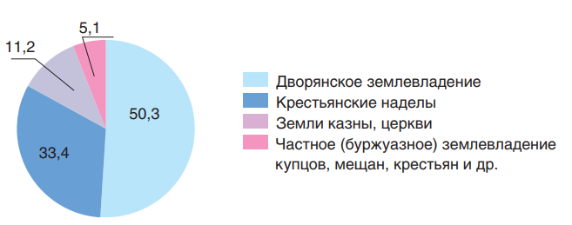
- Промышленность в 1913 г.

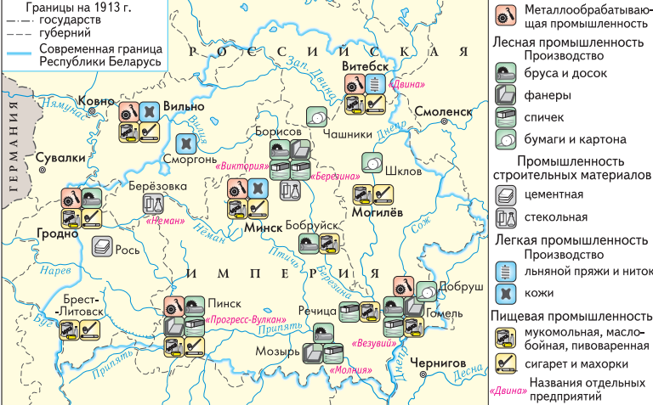

Ответы на задания и комментарии
№ | Ответы | Комментарии
1. | Металлообрабатывающая промышленность, лесная, промышленность строительных материалов, легкая, пищевая промышленность. | Задание проверяет умения определять источник информации, где содержится искомая информация (источник 3); находить и извлекать информацию: отрасли промышленности указаны в легенде карты
2. | Пользуясь сим поземельным наделом, крестьяне за сие обязаны исполнять в пользу помещиков определенные в положениях повинности. В сем состоянии … крестьяне именуются временнообязанными. | Задание проверяет умение интерпретировать информацию.  Учащиеся должны установить связь между утверждениями, содержащимися в документе, и сущностными признаками понятия «временнообязанный»
3. | С согласия помещиков крестьяне могут приобретать в собственность полевые земли и другие угодья, отведенные им в постоянное пользование. С таковым приобретением… крестьяне освободятся от обязанностей к помещикам по выкупленной земле и вступят в решительное состояние свободных крестьян-собственников. Разница в праве на землю: пользование или собственность. | Задание проверяет умение устанавливать скрытые связи между событиями или утверждениями, формулировать выводы на основе обобщения информации
4. | Аграрный вопрос не был решен, т.к. согласно диаграмме у дворян, казны и церкви в собственности оставалось более половины всех земель. В частной собственности (купцов, крестьян, мещан) находилось около 5% земель. | Задание проверяет умение использовать информацию из предложенных источников для решения поставленной задачи: анализ данных диаграммы.  Учащиеся должны найти доказательства того, что аграрный вопрос не был решен.

Задание составила учитель-методист Матрусова Е.Н., ГУО «Средняя школа №31 г. Витебска имени В.З. Хоружей»

